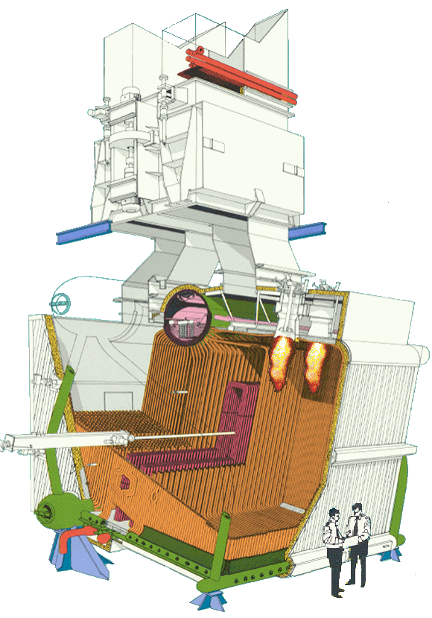
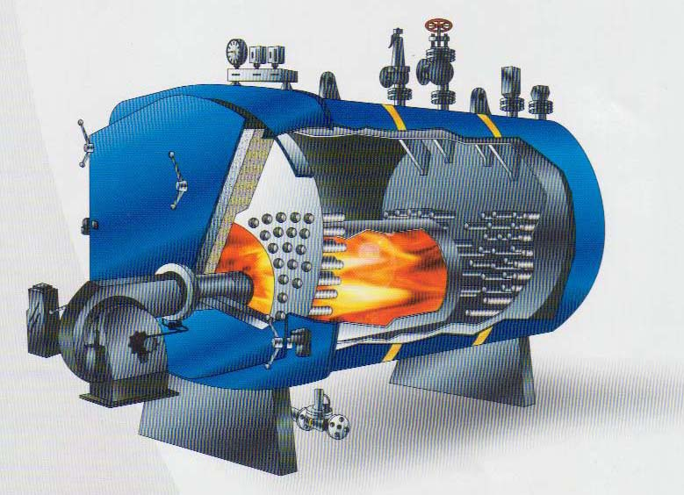

4^{ο} ΕΠΑ.Λ. Πειραιά 2019

ΝΙΚΟΛΑΟΣ ΔΙΑΚΑΚΗΣ
ΠΕ 82

“Ατμολέβητες” (Σημειώσεις)
Β’ Τάξη _{Μηχανικών Εμπορικού Ναυτικού}

- Εισαγωγή – Χαρακτηρισμός – Σκοπός (γενικά):
- Ο λέβητας είναι μια μεταλλική ατμοπαραγωγική συσκευή, ένα συγκρότημα το οποίο από το νερό παράγει ατμό με τη χρήση θερμότητας.
- Ο λέβητας είναι ένας εναλλάκτης θερμότητας μέσα στον οποίο πραγματοποιείται η εναλλαγή θερμότητας μεταξύ ενός ρεύματος θερμών καυσαερίων, που παράγεται από την καύση του καυσίμου και ενός ρεύματος νερού, το οποίο καθώς διατρέχει το λέβητα μετατρέπεται προοδευτικά σε κορεσμένο ατμό αρχικά και στη συνέχεια σε υπέρθερμο.
- Οι ναυτικοί ατμολέβητες χαρακτηρίζονται ως κύριοι και βοηθητικοί ανάλογα τη χρήση τους.
- Οι βασικές λειτουργίες ενός Λέβητα:
  - Η καύση του καυσίμου: είναι η μετατροπή της χημικής ενέργειας του καυσίμου σε θερμότητα με μεγάλη θερμοκρασία.
  - Η μετάδοση της εκλυόμενης θερμότητας προς το νερό: πραγματοποιείται διαμέσου της μεταλλικής επιφάνειας που διαχωρίζει τα καυσαέρια και το νερό που πρόκειται να ατμοποιηθεί.
  - Η ατμοποίηση: καλείται η μετατροπή του νερού σε ατμό.
- Τα βασικά μέρη ενός Λέβητα:
  - Θερμαντήρας: ονομάζεται ο χώρος μέσα στον οποίο συντελείται η καύση και διαμέσου του οποίου φλόγα και καυσαέρια κατευθύνονται προς την καπνοδόχο.
  - Υδροθάλαμος: ονομάζεται ο χώρος που καταλαμβάνει το νερό.
  - Ατμοθάλαμος: ονομάζεται ο χώρος που καταλαμβάνει ο ατμός.
Σημείωση: Ο Υδροθάλαμος και ο Ατμοθάλαμος διαχωρίζονται μεταξύ τους με τη στάθμη του νερού και πολλές φορές αναφέρονται μαζί ως Ατμοϋδροθάλαμος.
- Άλλα μέρη ενός Λέβητα:
  - Εστία ή Θάλαμος καύσεως: ονομάζεται ο χώρος που γίνεται η κυρίως καύση με εισαγωγή καυσίμου και καυσιγόνου αέρα.
  - Φλογοθάλαμος: ονομάζεται ο χώρος μέσα στον οποίο αποπερατώνεται η καύση των αερίων.
  - Αυλοί: ονομάζονται οι σωλήνες μεγάλου μήκους και μικρής διαμέτρου, με σκοπό τη δημιουργία μεγάλης επιφάνειας μετάδοσης θερμότητας στο νερό μέσα σε ένα ορισμένο χώρο. Οι αυλοί διακρίνονται σε:
    - Φλογαυλούς (διέρχονται φλόγες / καυσαέρια και περιβάλλονται από νερό).
    - Υδραυλούς (διέρχεται το προς ατμοποίηση νερό και περιβάλλονται από φλόγες / καυσαέρια).
  - Καπνοθάλαμος: συνδέει τον θερμαντήρα με την καπνοδόχο.
  - Καπνοδόχος: οδηγεί τα καυσαέρια προς την ατμόσφαιρα.

- Χαρακτηριστικά Στοιχεία Λεβήτων:
- Τύπος Λέβητα: Κατηγορία λέβητα (κατασκευαστής – εργοστάσιο).
- Θερμαινόμενη Επιφάνεια (Θ): Άθροισμα επιφανειών μετάδοσης θερμότητας στο νερό.
- Όγκος Θαλάμου Καύσεως (Vκ): Περιοχή καύσης του καυσίμου.
- Όγκος Υδροθαλάμου (Vu): Όγκος του χώρου που καταλαμβάνει το νερό.
- Όγκος Ατμοθαλάμου (Va): Όγκος του χώρου που καταλαμβάνει ο ατμός.
- Ατμοπαραγωγική Ικανότητα Λέβητα (A): Ισχύς του λέβητα, μετριέται σε kg ή lb.
- Ο Βαθμός Καύσεως (β): Το βάρος του καυσίμου που καίγεται ανά μονάδα θερμαινόμενης επιφάνειας ή όγκου θαλάμου καύσεως ανά ώρα. Μετριέται σε kg/m²/h.
- Πίεση Παραγόμενου Ατμού (p): Μετριέται με βάση τη φυσική ατμόσφαιρα (atm) σε μονάδες bar ή σε σε kp/cm² ή psi στο αγγλικό σύστημα.
1 atm = 1,033 kp/cm² = 14,7 psi | 1 bar = 1,02 kp/cm² = 14,5 psi
1 kp/cm² = 14,22 psi
- Θερμοκρασία Παραγόμενου Ατμού (t): Μετριέται σε ^{ο}C ή ºF, (μόνο στη παραγωγή υπέρθερμου ατμού).
- Βαθμός Ατμοπαραγωγής (R) ή Ειδική Ατμοποίηση: είναι το βάρος του παραγόμενου ατμού ανά μονάδα θερμαινόμενης επιφάνειας σε 1 ώρα.

Σημείωση: Γνωρίζοντας τη Θερμαινόμενη Επιφάνεια (Θ) και το Βαθμό Ατμοπαραγωγής (R), μπορούμε να βρούμε την Ατμοπαραγωγική Ικανότητα (Α) του λέβητα. Α = Θ * R = kg/m²/h.

Σημείωση: Ο ίππος λέβητα είναι 14 περίπου φορές μεγαλύτερος από τον γνωστό μας ίππο και χρησιμοποιείται για τη σύγκριση διαφόρων λεβήτων μεταξύ τους.

- Γενική Περιγραφή Εγκατάστασης Λεβητοστασίου: Είναι ιδιαίτερος χώρος μέσα στο μηχανοστάσιο του σκάφους, όπου τοποθετείται ο λέβητας με τα αναγκαία για τη λειτουργία του μηχανήματα και συσκευές. Στις σημερινές εγκαταστάσεις , υπάρχουν:
  - Οι λέβητες μεγάλου μεγέθους και παραγωγής ατμού για την κίνηση του σκάφους με ατμοστροβίλους, τη λειτουργία των μηχανημάτων (βαρούλκα πρόσδεσης, αντλίες φορτοεκφορτώσεως κ.ά.), προθερμάνσεων δεξαμενών και τα καυσαέρια για πλήρωση των δεξαμενών φορτίου κ.ά.
  - Οι λέβητες μεσαίου μεγέθους και παραγωγής ατμού που τους χρησιμοποιούμε για τη λειτουργία των μηχανημάτων του (βαρούλκα πρόσδεσης, αντλίες φορτοεκφορτώσεως κ.ά.), προθερμάνσεων δεξαμενών και τα καυσαέρια για πλήρωση των δεξαμενών φορτίου κ.ά.
  - Οι λέβητες μικρού μεγέθους με παραγωγή ατμού ικανή για χρήση προθέρμανσης δεξαμενών μέσα στο μηχανοστάσιο και γενικά όπου υπάρχει ανάγκη.

Σημείωση: Οι εγκαταστάσεις μεγάλης και μεσαίας παραγωγής ατμού τοποθετούνται σε σκάφη μεταφοράς υγρών φορτίων (πετρελαιοειδή, χημικά), ενώ οι μικρής παραγωγής σε όλους τους άλλους τύπους σκαφών.
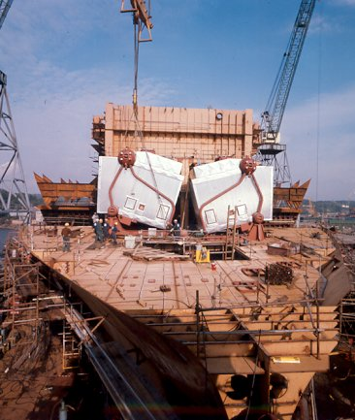
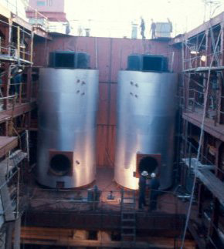

- Στοιχειώδης Λειτουργία Λέβητα:
  - Κύκλωμα Καυσίμου – Αέρα – Καυσαερίων: αναφέρεται στην παράλληλη είσοδο καυσίμου και
ατμοσφαιρικού καυσιγόνου αέρα στην εστία για την πραγματοποίηση της καύσης.
Καυσίμο – Αέρα – Καυσαέρια
Πετρέλαιο (καύσιμο)
Αέρας
☑ Προθέρμανση πετρελαίου (στον προθερμαντήρα).
☑ Εισαγωγή πετρελαίου (μέσω καυστήρα).
☑ Εισαγωγή ατμοσφαιρικού αέρα (ατμοσφαιρικής θερμοκρασίας ή θερμού αέρα μέσω προθερμαντήρα).
Λόγω της θερμοκρασίας που επικρατεί στην εστία το πετρέλαιο (μορφή σταγονιδίων) ενώνεται χημικά με το οξυγόνο και έχουμε καύση (παραγωγή φλόγας – καυσαέρια).
Οι παραγόμενες φλόγες και τα καυσαέρια προχωρούν προς την καπνοδόχο μέσω του θερμαντήρα, μεταδίδοντας (μέσω θερμαινόμενης επιφάνειας) τη θερμότητα στο νερό με αποτέλεσμα την ατμοποίηση του.

  - Κύκλωμα Τροφοδοτικού νερού – Ατμού: αναφέρεται στην είσοδο τροφοδοτικού νερού στο λέβητα και στην ατμοποίηση του.

Τροφοδοτικό Νερό – Ατμός
Τροφοδοτικό Νερό
Θερμότητα Εστίας
☑ Προθέρμανση νερού (στον προθερμαντήρα).
☑ Εισαγωγή νερού στον υδροθάλαμο (με τροφοδοτική αντλία).
ΣΗΜΕΙΩΣΗ: Η πίεση καταθλίψεως είναι μεγαλύτερη της πίεσης μέσα στο λέβητα.
Στον υδροθάλαμο το νερό θερμαίνεται (μέσω της θερμαινόμενης επιφάνειας) και ατμοποιείται.
ΣΗΜΕΙΩΣΗ: Σε περίπτωση που θέλουμε υπέρθερμο ατμό, περνάει και από τον υπερθερμαντήρα.
Μέσω του ατμοφράκτη συνεχίζει την πορεία του προς την κατανάλωση ως φυσικός, υγρός, ξηρός ή κεκορεσμένος).
(προθερμαντήρες – προθερμάνσεις – βοηθητικά, κύρια μηχανήματα κ.λπ.).

- Εσωτερικά Εξαρτήματα του Λέβητα:
  - Εσωτερικός σωλήνας τροφοδοτήσεως: συνδέεται με το τροφοδοτικό επιστόμιο και είναι διάτρητος σε όλο το μήκος του για να διανέμει το εισερχόμενο ψυχρό νερό σε όλο το χώρο του υδροθαλάμου, αποφεύγοντας τη δημιουργία τάσεων μέσα σε αυτόν, λόγω της χαμηλής θερμοκρασίας του εισερχόμενου νερού.
  - Εσωτερικός εξαφριστικός σωλήνας: είναι τοποθετημένος εξωτερικά του ατμοϋδροθαλάμου και καταλήγει σε χοάνη γύρω από τη στάθμη του λέβητα. Οι ελαιώδεις αφροί απάγονται από τη χοάνη και καταλήγουν στη θάλασσα μέσω του εξαφριστικού κρουνού.
  - Εμποδιστικά διαφράγματα: είναι ελάσματα τοποθετημένα μέσα στον υδροθάλαμο με σκοπό να εμποδίζουν τη μετακίνηση της μάζας του νερού σε διατοιχισμό του σκάφους και την αποκάλυψη της θερμαινόμενης επιφάνειας με αποτέλεσμα την αποφυγή της καταστροφή της.
  - Αποχωριστήρες ατμού: είναι ειδικής κατασκευής ελάσματα ή σχήματος δοχεία, από τα οποία περνάει ο παραγόμενος ατμός και αποχωρίζεται από την υγρασία πριν από την έξοδο του από το λέβητα.
  - Σωλήνας απαγωγής ατμού: είναι διάτρητος σωλήνας σε όλο το μήκος του και μόνο από πάνω και τοποθετημένος στο ψηλότερο σημείο του ατμοθάλαμου για τη συλλογή ¨στεγνού¨ παραγόμενου ατμού, όπου στη συνέχεια κατευθύνεται μέσο του ατμοφράκτη στη κατανάλωση.

- Εξωτερικά Εξαρτήματα του Λέβητα:
  - Ατμοφράκτες: είναι βαλβίδες (επιστόμια) λήψεως και διακοπής ατμού, τοποθετημένα στο ψηλότερο σημείο του ατμοθάλαμου. Οι ατμοφράκτες διακρίνονται σε:
    - Κύριο ατμοφράκτη: παρέχει ατμό στη κύρια ατμαγωγό σωλήνωση (κυρία μηχανή) και
    - Βοηθητικό ατμοφράκτη: παρέχει ατμό στη βοηθητική ατμαγωγό σωλήνωση (βοηθητικά μηχανήματα).
  - Ασφαλιστικά επιστόμια: είναι βαλβίδες κατάλληλα τοποθετημένες και ρυθμισμένες για να ανοίγουν σε ορισμένη πίεση για αποφυγή υπερκόπωσης υλικών, παραμόρφωσης ή έκρηξης.
  - Τροφοδοτικά επιστόμια: είναι επιστόμια με ανεπίστροφη βαλβίδα και εφοδιασμένα με απομονωτικό διακόπτη, τα οποία ρυθμίζουν και ελέγχουν την ποσότητα του τροφοδοτικού νερού.
  - Τροφοδοτικοί ρυθμιστές: τοποθετούνται στην πρόσοψη του λέβητα και συγκοινωνούν με τον ατμοθάλαμο και υδροθάλαμο. Είναι εξαρτήματα που επιδρούν πάνω στα τροφοδοτικά επιστόμια, ρυθμίζοντας την παροχή νερού στο λέβητα και την σταθερή στάθμη αυτού.
  - Θλιβόμετρα: είναι όργανα ελέγχου κατάλληλα βαθμολογημένα, δείχνοντας τη πίεση του ατμοθάλαμου. Πάνω στην πλάκα είναι έντονα χαραγμένη η πίεση λειτουργίας και ανώτερης πίεσης (άνοιγμα ασφαλιστικού).
  - Υδροδείκτες: τοποθετούνται στην πρόσοψη του λέβητα, στο ύψος της στάθμης και συγκοινωνούν με τον ατμοθάλαμο και τον υδροθάλαμο. Είναι κατασκευασμένα από ειδικό γυαλί και δείχνουν τη στάθμη του νερού μέσα στον υδροθάλαμο.
  - Εξαεριστικός κρουνός: τοποθετείται στο ψηλότερο σημείο του ατμοθάλαμου. Ανοίγεται κατά το άναμμα του λέβητα (για την έξοδο του ατμοσφαιρικού αέρα) και την πλήρωση ή εκκένωση αυτού όταν αυτός βρίσκεται εκτός λειτουργίας.
  - Εξαφριστικός κρουνός: συγκοινωνεί με τον εσωτερικό εξαφριστικό σωλήνα και ανοίγεται κατά διαστήματα για την έξοδο των ελαιωδών ουσιών και λιπαρών αφρών που προέρχονται από λάδια εσωτερικής λιπάνσεως μηχανών και μηχανημάτων.
  - Κρουνός εξαγωγής: τοποθετείται στο κατώτερο σημείο του υδροθαλάμου και ανοίγεται όταν κατά τη λειτουργία του είναι αναγκαία η εξαγωγή νερού για ελάττωση της πυκνότητας του.
  - Κρουνός εκκενώσεως: τοποθετείται στο κατώτερο σημείο του λέβητα και χρησιμοποιείται για την πλήρη εκκένωση του από το νερό σε περίπτωση επιθεώρησης ή συντήρηση.
  - Κρουνοί υγρών: χρησιμοποιούνται για την εξυδάτωση των υπερθερμαντήρων και ατμαγωγών.
  - Κρουνός αλατόμετρου: τοποθετείται στο κατώτερο τμήμα του υδροθάλαμου, απ’ όπου γίνεται η λήψη δείγματος νερού για έλεγχο.
  - Θερμόμετρα: όργανα παρακολούθησης θερμοκρασίας ατμού.
  - Σύστημα συναγερμού: όργανο προειδοποίησης χαμηλής στάθμης νερού ή υψηλής θερμοκρασίας ατμού.

  - Δείκτες ροής ατμού: όργανα που δείχνουν τη ροή του ατμού.
- Βοηθητικά Μηχανήματα και Συσκευές του Λέβητα:
  - Προθερμαντήρες πετρελαίου: προθερμαίνουν το πετρέλαιο πριν εισέλθει στην εστία και αποτελούνται από δέσμες αυλών. Εσωτερικά αυτών περνάει το πετρέλαιο και εξωτερικά ο ατμός από τη βοηθητική ατμαγωγό σωλήνωση.
  - Προθερμαντήρες τροφοδοτικού νερού: προθερμαίνουν το νερό πριν εισέλθει στο λέβητα και αποτελούνται από δέσμες αυλών. Εσωτερικά αυτών περνάει το νερό και εξωτερικά οι εξατμίσεις των βοηθητικών μηχανημάτων της εγκατάστασης.
  - Οικονομητήρες τροφοδοτικού νερού: αποτελούνται από σύστημα αυλών και απορροφούν μέρος από τις θερμίδες των εξερχομένων καυσαερίων για την προθέρμανση του τροφοδοτικού νερού που κατευθύνεται προς το λέβητα και κυκλοφορεί μέσα στους αυλούς.
  - Προθερμαντήρες αέρα: αποτελούνται από δέσμες αυλών και απορροφούν μέρος από τις θερμίδες των εξερχομένων καυσαερίων τα οποία κυκλοφορούν εσωτερικά των αυλών για την προθέρμανση του καυσιγόνου αέρα που κατευθύνεται προς το λέβητα και που κυκλοφορεί εξωτερικά των αυλών.
  - Υπερθερμαντήρες: αποτελούνται από δέσμες αυλών στο εσωτερικό των οποίων περνάει ο κορεσμένος ατμός του λέβητα, ενώ εξωτερικά των αυλών κυκλοφορούν τα καυσαέρια.

  - Αναθερμαντήρας: χρησιμεύουν για την ενδιάμεση αναθέρμανση του ατμού με τα καυσαέρια.
  - Αφυπερθερμαντήρες: χρησιμεύουν για τη μείωση της θερμοκρασίας του υπέρθερμου ατμού. Διακρίνονται σε εσωτερικούς αφυπερθερμαντήρες και αποτελούνται από οφιοειδή σωλήνα, ο οποίος είναι τοποθετημένος μέσα στον υδροθάλαμο και εσωτερικά του διέρχεται ο υπέρθερμος ατμός και ο οποίος μεταδίδει μέρος της θερμότητας του στο νερό του υδροθάλαμου και υπάρχει και οι εξωτερικοί αφυπερθερμαντήρες με τη μορφή εναλλάκτη, από τον οποίο διέρχεται ο υπέρθερμος ατμός μεταδίδοντας θερμοκρασία στο τροφοδοτικό νερό πριν μπει στο λέβητα. Ο αφυπέρθερμος ατμός που εξέρχεται από τους αφυπερθερμαντήρες είναι υπέρθερμος χαμηλότερης θερμοκρασίας ή κορεσμένος και οδηγείται στην κατανάλωση για την κίνηση βοηθητικών μηχανημάτων της εγκατάστασης.
  - Τροφοδοτικά Ιππάρια ή αντλίες: είναι παλινδρομικές ή περιστροφικές αντλίες, οι οποίες καταθλίβουν το τροφοδοτικό νερό προς τον λέβητα με μεγαλύτερη πίεση από εκείνη που επικρατεί μέσα στο λέβητα. Είναι συνήθως ατμοκίνητες ή ηλεκτροκίνητες.
  - Ιππάρια ή Αντλίες πετρελαίου: είναι παλινδρομικές ή περιστροφικές αντλίες, οι οποίες μέσω φίλτρων αναρροφούν το πετρέλαιο από τις δεξαμενές και το καταθλίβουν, μέσω του προθερμαντήρα πετρελαίου και φίλτρων προς του καυστήρες.
  - Ανεμιστήρες τεχνικού ελκυσμού: Είναι μηχανήματα, που αναρροφούν τα καυσαέρια από την καπνοδόχο και τα οδηγούν με μεγαλύτερη ταχύτητα προς την ατμόσφαιρα ή καταθλίβουν αέρα

  - υπό πίεση προς την εστία. Και στα δύο συστήματα πετυχαίνεται μεγαλύτερη ποσότητα καυσιγόνου αέρα προς την εστία, με αποτέλεσμα την αύξηση του βαθμού καύσεως του λέβητα.
- Όριο Ατμοπαραγωγικής Ικανότητας Λέβητα: είναι το μέγιστο όριο λειτουργίας του λέβητα και πέραν αυτού είναι αδύνατη η αύξηση του. Το όριο αυτό προσδιορίζεται από τρεις (3) λειτουργικούς παράγοντες, που ο κάθε ένας από αυτούς χαρακτηρίζεται από την οριακή του τιμή. Οι τρεις (3) λειτουργικοί παράγοντες είναι οι εξής:
  - Κυκλοφορία του νερού: η οριακή του τιμή εμφανίζεται όταν η ποσότητα τροφοδοσίας των ατμογόνων αυλών είναι ανεπαρκής, με αποτέλεσμα την υπερθέρμανση των ατμογόνων αυλών της εστίας, τις σοβαρές ζημιές στο υλικό κατασκευής (κάψιμο) και την πιθανή πρόκληση ατυχήματος στο εργαζόμενο προσωπικό.
  - Σχετική υγρότητα του ατμού: η οριακή του τιμή εμφανίζεται όταν το ποσοστό της υγρασίας που περιέχει ο παραγόμενος ατμός είναι υψηλό, με αποτέλεσμα την πρόκληση ζημιάς στον υπερθερμαντήρα, τους ατμαγωγούς αυλούς, ακόμα και στους στροβίλους. Τα αδιάλυτα υλικά που περιέχονται και συμπαρασύρονται με την υγρασία, σχηματίζουν καθαλατώσεις στους αυλούς του υπερθερμαντήρα δημιουργώντας διάτρηση και μηχανική διάβρωση στους αυλούς του και στις πτερυγώσεις του στροβίλου δημιουργώντας την αποζυγοστάθμιση των περιστρεφόμενων μερών του. Ο κίνδυνος ατυχήματος στο εργαζόμενο προσωπικό είναι μικρός.
  - Βαθμός καύσεως του λέβητα: η οριακή του τιμή καθορίζεται από την ποσότητα καύσης του καυσίμου υπό κανονικές συνθήκες, το οποίο όμως περιορίζεται από την ποσότητα του εισαγόμενου αέρα στην εστία, την ικανότητα του καυστήρα (ανάμιξη αέρα-καυσίμου) και τον όγκο – σχήμα της εστίας. Αποτέλεσμα της κακής λειτουργίας του είναι η παραγωγή μαύρου καπνού από την καπνοδόχο, χωρίς να υπάρχει κίνδυνος ζημιάς στο λέβητα ή ατυχήματος στο εργαζόμενο προσωπικό.
- Φυσική Κυκλοφορία του Νερού στο Λέβητα: χαρακτηρίζεται η κίνηση του μίγματος νερού-ατμού μέσω των αυλών του λέβητα, που οφείλεται στις διαφορές πυκνότητας λόγω διαφοράς θερμοκρασιών. Παίρνοντας ένα γυάλινο σωλήνα τύπο U και το γεμίσουμε μερικώς με νερό και το γείρουμε προς μία κατεύθυνση το νερό θα παραμείνει στο ίδιο ύψος και στα δύο σκέλη του σωλήνα. Γνωρίζουμε ότι θερμαίνοντας το νερό, μειώνουμε την πυκνότητα του με αποτέλεσμα να γίνεται ελαφρύτερο και το ψυχρό νερό λόγω του ότι είναι βαρύτερο σπρώχνει το θερμαινόμενο νερό και έτσι η στάθμη στο θερμαινόμενο σκέλος ανεβαίνει. Συνεχίζοντας τη θέρμανση του σκέλους, αρχίζει η δημιουργία φυσαλίδων ατμού άρα το νερό στο συγκεκριμένο σκέλος γίνεται ποιο ελαφρύ και η στάθμη ανεβαίνει γρηγορότερα, ενώ αντίστοιχα στο ψυχρό σκέλος η στάθμη του ψυχρού νερού πέφτει. Το φυσικό φαινόμενο που περιγράψαμε παραπάνω αποτελεί την αιτία και την αρχή της φυσική κυκλοφορίας του νερού σε ένα λέβητα. (Λέβητας Φυσικής Κυκλοφορίας Νερού).
- Τεχνητή (Αναγκαστική) Κυκλοφορία του Νερού στο Λέβητα: πραγματοποιείται με ιδιαίτερη αντλία κυκλοφορίας υψηλής πίεσης και διακρίνεται σε:

  - Ελεγχόμενη ανακυκλοφορία: η ποσότητα νερού που καταθλίβεται στο λέβητα είναι μεγαλύτερη από αυτή που εξατμίζεται, ώστε με αυτό τον τρόπο πραγματοποιείται η ανακυκλοφορία του.

  - Εφ’ άπαξ αναγκαστική κυκλοφορία: η ποσότητα νερού που πλεονάζει είναι μηδενική η ελάχιστη και η οποία απάγεται από τον λέβητα με ενδιάμεση εξαγωγή.
Αυτού του τύπου κυκλοφορίας του νερού αφορά λέβητες ή ατμογεννήτριες υψηλής πιέσεως.
- Διαίρεση των Ναυτικών Ατμολεβήτων:
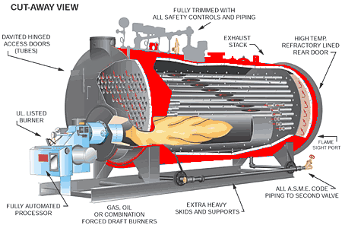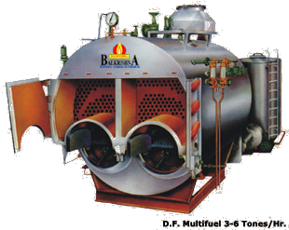
  - Φλογαυλωτοί ή κυλινδρικοί: γενικά σε αυτή την κατηγορία οι φλόγες και τα καυσαέρια περνούν μέσα από τους αυλούς και εξωτερικά το νερό. Κατασκευάστηκαν δύο (2) τύποι φλογαυλωτών λεβήτων.
- Ο λέβητας επιστρέφουσας φλόγας που έχει τους αυλούς τοποθετημένους επάνω και παράλληλα προς τον κλίβανο έτσι ώστε να αναγκάζονται, φλόγα και καυσαέρια να αναστρέφονται και να περνάνε πρώτα από τους αυλούς και μετά να κατευθύνονται προς την καπνοδόχο.
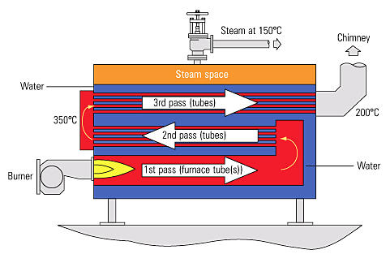
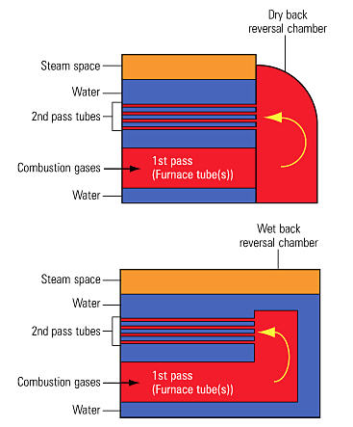
- Ο λέβητας ευθείας φλόγας που έχει τους αυλούς στην προέκταση του κλίβανου έτσι ώστε φλόγα και καυσαέρια να κατευθύνονται απευθείας προς την καπνοδόχο.

  - Υδραυλωτοί: γενικά σε αυτή την κατηγορία το νερό ή ο ατμός ή και τα δύο (νερό-ατμός) περνούν μέσα από τους αυλούς και εξωτερικά τα καυσαέρια τα οποία κατευθύνονται μέσω του θερμαντήρα απευθείας προς την καπνοδόχο.

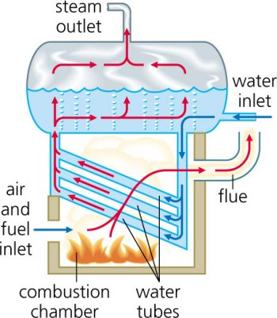

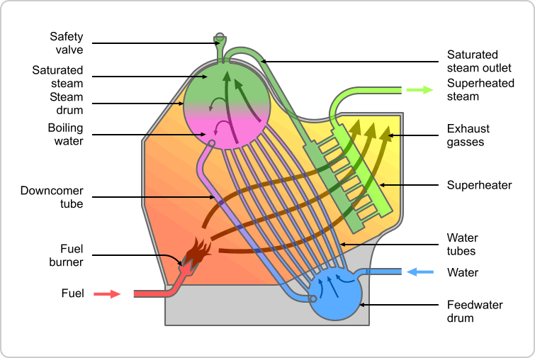
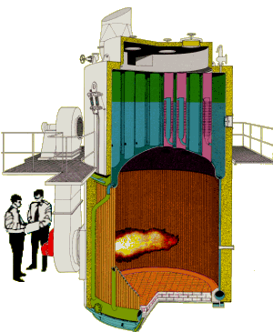
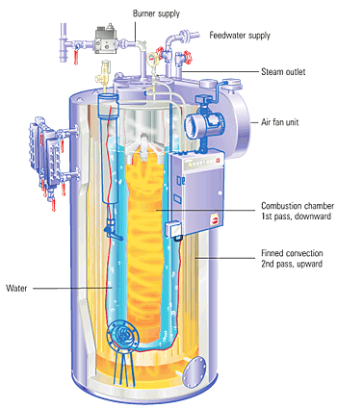

- Τύποι υδραυλωτών ατμολεβήτων:
    - περιορισμένης κυκλοφορίας, ii. ελεύθερης κυκλοφορίας,
iii. ταχείας κυκλοφορίας και iv. ατμογεννήτριες (αναγκαστικής κυκλοφορίας)
- Κατάταξη των Ναυτικών Ατμολεβήτων: η κατάταξη των ατμολεβήτων γίνεται ανάλογα με τα χαρακτηριστικά τους, τα οποία είναι τα εξής:
  - Ανάλογα με το είδος των αυλών (φλογαυλωτοί – υδραυλωτοί).
  - Με βάση τη μέθοδο κυκλοφορίας του νερού (φυσική – τεχνητή).
  - Ανάλογα με την πίεση του ατμού που παράγουν (χαμηλής = 5bar, μέσης = 15bar, υψηλής = 60 – 200bar, κρίσιμης και υπερκρίσιμης ≥ 211bar).
  - Ανάλογα με το είδος του ατμού (κορεσμένος – υπέρθερμος).
  - Ανάλογα με το είδος του καυσίμου (γαιανθρακολέβητας – πετρελαιολέβητας).
  - Ανάλογα με το είδος του ελκυσμού (φυσικός – τεχνητός ελκυσμός καυσιγόνου αέρα).
  - Ανάλογα με το σκοπό που εξυπηρετούν (κύριοι – βοηθητικοί).
- Γενικά για τους Φλογαυλωτούς λέβητες: Τα μέρη του λέβητα στη γενική του μορφή είναι:
- Η εστία, όπου πραγματοποιείται η καύση με τη βοήθεια του καυστήρα και τον κώνο αέρα.
- Ο κλίβανος, είναι το μεταλλικό περίβλημα της εστίας.
- Ο φλογοθάλαμος, είναι ο χώρος που συμπληρώνεται η καύση.
- Ο ουρανός και ο οπλισμός του φλογοθάλαμου, είναι το ανώτερο ενισχυμένο (για αντοχή) οριζόντιο έλασμα.
- Οι αυλοί και τα αυλοστηρίγματα, αποτελούν το 85% περίπου της θερμαινόμενης επιφάνειας.

- Ο καπνοθάλαμος, περνούν τα καυσαέρια πριν εισέλθουν στον καπνοδόχο.
- Ο προθερμαντήρας αέρα, τοποθετείται πάνω από τον καπνοθάλαμο και εσωτερικά των αυλών περνούν τα καυσαέρια και εξωτερικά ο καυσιγόνος αέρας που προθερμαίνεται και καταθλίβεται από ανεμιστήρες και κάθετους αγωγούς στους κώνους αέρα.
- Οι συνδέτες, συνδέουν την πρόσοψη με τον πυθμένα.
- Οι ενδέτες, συνδέουν το φλογοθάλαμο με το κέλυφος και τον πυθμένα.
- Η εμπρόσθια αυλοφόρος πλάκα.
- Η οπίσθια αυλοφόρος πλάκα.
- Το κέλυφος.
- Η πρόσοψη.
- Ο πυθμένας.
- Ο αεραγωγός, περνούν τα καυσαέρια οδηγούνται στην καπνοδόχο.
- Η ιλυοθυρίδα, είναι για την επιθεώρηση και τον καθαρισμό.
- Οι αυλόθυρες εκκαπνισμού.
- Τα πέλματα.

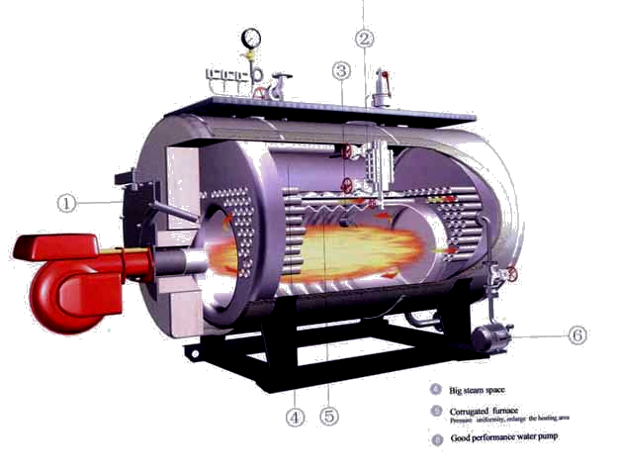
Καυστήρας και κώνος αέρα
Εστία

Κέλυφος
εμπρόσθια αυλοφόρος πλάκα
οπίσθια αυλοφόρος πλάκα
Φλογοθάλαμος
ουρανός και ο οπλισμός του φλογοθάλαμου
Φλογαυλοί
Πυθμένας λέβητα
Πέλματα - Βάση
Υδροδείκτης
Ατμοθάλαμος
Ασφαλιστικό υψηλής πίεσης
Ανεμιστήρας αέρα

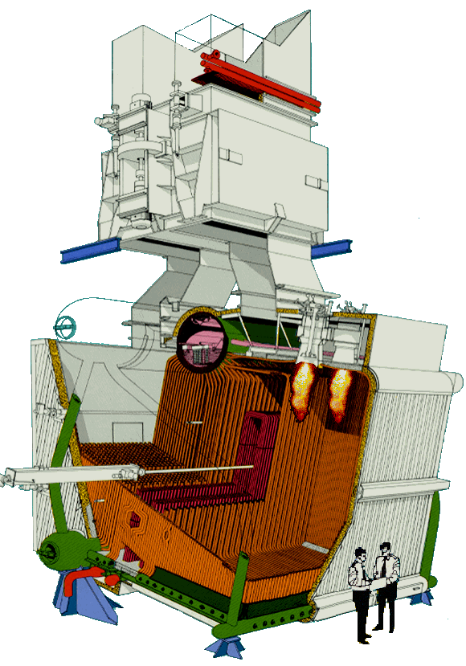
Περίβλημα Λέβητα
Θερμαντήρας
Εστία Λέβητα
Ατμοϋδροθάλαμος
Υδροθάλαμος
Αυλοί (υδραυλοί)
Εκκαπνιστής
Εισαγωγή καυσίμου και καυσογόνου αέρα
Μόνωση
Καπνοδόχος
Προθερμαντήρας Αέρα
Πέλματα

- Σύγκριση Φλογαυλωτών και Υδραυλωτών Λεβήτων:
  - Πλεονεκτήματα φλογαυλωτών: ① Ασφαλής λειτουργία λόγω μεγάλου όγκου υδροθαλάμου.
② Μικρές απώλειες από ακτινοβολία της εστίας.
③ Ασφαλής λειτουργία, λόγω χρήσης και μη αποσταγμένου νερού σε περίπτωση ανάγκης παρά τα σοβαρά επακόλουθα.
④ Εύκολη λειτουργία και συντήρηση.
⑤ Απλή εγκατάσταση και μεγάλη διάρκεια ζωής.
  - Μειονεκτήματα φλογαυλωτών: ① Μεγάλο βάρος και όγκο.
② Δεν αναπτύσσουν μεγάλες πιέσεις.
③ Μεγάλη ευπάθεια στις διαστολές.
④ Μεγάλος χρόνος ατμοποίησης.

  - Πλεονεκτήματα υδραυλωτών: ① Ελαφρύτεροι και χρήση λιγότερου νερού.
② Αναπτύσσουν μεγάλες πιέσεις λόγω του κυκλικού σχήματος των τμημάτων και των μικρών διαμέτρων.
③ Ταχεία ατμοπαραγωγή.
④ Μικρότερος κίνδυνος εκρήξεως, λόγω της μικρής διαμέτρους των τμημάτων.
⑤ Μεγάλη αντοχή στον τεχνητό ελκυσμό και μεγάλη ευχέρεια προσαρμογής στις αυξομειώσεις της ατμοπαραγωγής.
⑥ Ευκολία επισκευών και αντικατάστασης, λόγω μικρών τμημάτων.
⑦ Μεγάλος βαθμός καύσεως.
  - Μειονεκτήματα υδραυλωτών: ① Χρήση έμπειρου προσωπικού.
② Λόγω μικρού υδροθάλαμου, παρουσιάζουν ευπάθεια στην τροφοδοσία.
③ Χρήση μόνο αποσταγμένου νερού.
④ Δυσχερής ο εσωτερικός καθαρισμός.
⑤ Μικρότερη διάρκεια ζωής, λόγω μικρών πάχων.

